Министерство  образования и науки  Республики Саха (Якутия) |  | Саха Өрөспүүбүлүкэтин  Үөрэххэ уонна наукаҕа  министиэристибэтэ
П Р И К А З

__05__.04.__ 2020 г. № _01-03/_179________

г. Якутск

Об утверждении методических рекомендаций по организации очной формы обучения в общеобразовательных организациях Республики Саха (Якутия) в условиях режима повышенной готовности на территории Республики Саха (Якутия) и мерах по противодействию распространению новой корона вирусной инфекции (COVID-19)

Во исполнение Указа Главы Республики Саха (Якутия) от 17 марта 2020г. №1055 «О введении режима повышенной готовности на территории Республики Саха (Якутия) и мерах по противодействию распространению коронавирусной инфекции (COVID-19) (в ред. от 4 апреля 2020 года № 1097) приказываю:
- Утвердить методические рекомендацие по организации очной формы обучения в общеобразовательных организациях Республики Саха (Якутия) в условиях режима повышенной готовности на территории Республики Саха (Якутия) и мерах по противодействию распространению новой корона вирусной инфекции (COVID-19)
- Отделу общего образования (Тен Л.Б.) направить в муниципальные управления образования.
- Рекомендовать начальникам муниципальных органов Управления образования довести до руководителей общеобразовательных организаций всех форм собственности.
- Контроль за исполнением данного приказа возложить на Первого заместителя министра Любимову И.П.

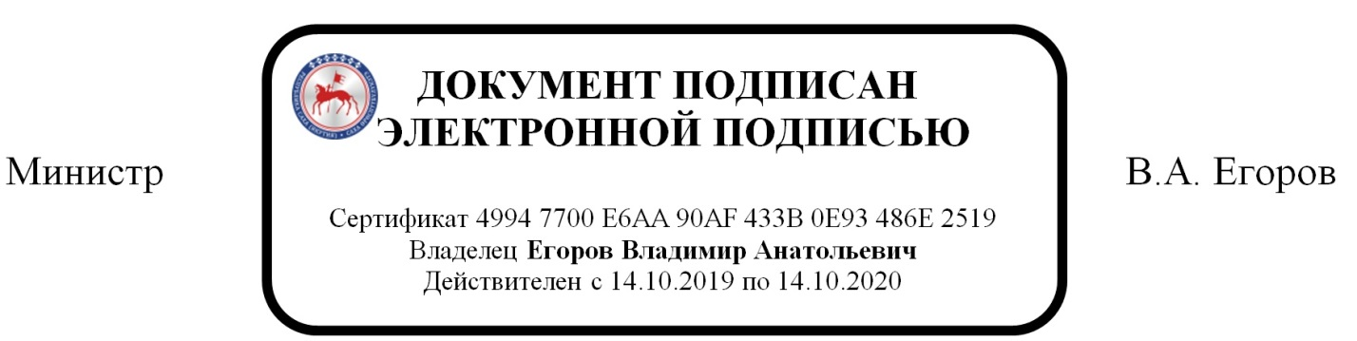

Тен Л.Б., 506913
Методические рекомендации по организации очной формы обучения в общеобразовательных организациях Республики Саха (Якутия) в условиях режима повышенной готовности на территории Республики Саха (Якутия) и мерах по противодействию распространению коронавирусной инфекции (COVID-19)

- ОБЩИЕ ПОЛОЖЕНИЯ
Методические рекомендации по организации очной формы обучения в общеобразовательных организациях Республики Саха (Якутия) разработаны в соответствии с Указом Главы Республики Саха (Якутия) от 17 марта 2020г. №1055 «О введении режима повышенной готовности на территории Республики Саха (Якутия) и мерах по противодействию распространению коронавирусной инфекции (COVID-19)» (ред. от 4 апреля 2020 года № 1097).
Представленные методические рекомендации могут быть переработаны и адаптированы к конкретным условиям образовательной организации.

- НОРМАТИВНЫЕ ПРАВОВЫЕ АКТЫ ОБЩЕОБРАЗОВАТЕЛЬНОЙ ОРГАНИЗАЦИИ

- Приказ о примерном положении «О реализации образовательных программ».
- Приказ о назначении ответственного за организацию обучения».
- Приказ о назначении педагогов, осуществляющих обучение, с указанием учебной нагрузки.
- Приказ об утверждении внесения изменений в основную образовательную программу.
- Приказ об утверждении расписания в соответствии с учебным планом, предусматривающим проведение учебных занятий, исключающим одновременное нахождение в образовательной организации более 50 человек.

- МОДЕЛЬ ОБУЧЕНИЯ
Модель обучения: очная организация обучения при отсутствии возможности перевода обучающихся на дистанционные образовательные технологии и на электронное обучение
Модель организации | Механизмы реализации
Очная организация обучения при отсутствии возможности перевода обучающихся на дистанционные образовательные технологии и на электронное обучение | - Индивидуальная образовательная программа, обучение на дому  - Обучение в кабинетах малыми группами не более 12 обучающихся с соблюдением социального дистанцирования (не менее 1,5 метра)  - Очно-заочная форма обучения (самостоятельное изучение учебного материала с помощью учебников, мобильных электронных носителей): обучающиеся приходят в школу получают задание на неделю, на следующей неделе, получая новое задание, приносят выполненные задания
- Индивидуальная образовательная программа, обучение на дому рекомендуется для обучающихся с тяжелыми множественными нарушениями в развитии и обучающихся с умственной отсталостью (интеллектуальными нарушениями).
- Обучение в кабинетах малыми группами не более 12 обучающихся рекомендуется для 9,11 классов.
- Очно-заочная форма обучения рекомендуется для обучающихся за исключением пп.1.,2. п.3 настоящих рекомендаций.

- ОСНОВНЫЕ УСЛОВИЯ ОЧНОЙ ОРГАНИЗАЦИИ ОБУЧЕНИЯ

- численность одновременного пребывания в общеобразовательной организации не более 50 человек;
- численность обучающихся в классе не более 12 человек;
- продолжительность уроков, учебных занятий не более 30 минут;
- организация перемен в разное время для недопущения контактов между обучающимися;
- соблюдение социального дистанцирования (не менее 1,5 метра);
- соблюдение санитарного режима.

- ВАРИАНТЫ ОРГАНИЗАЦИИ ОБУЧЕНИЯ
- использование мобильных электронных носителей - запись на электронных носителях уроков (оff-line) (флешки, диски, электронные учебники (off-line) и т.п.).
- обучение на основе кейс-технологий.
Для каждого обучающегося составляется индивидуальный план, кейс, содержащий пакет учебных пособий. Кейс включает в себя рекомендации по изучению данного материала, тесты, вопросы для самоконтроля, практические и творческие задания. Кейсы должны быть максимально наглядными и детальными.
Пакет заданий может включать следующие кейсы:
- Тема занятия (возможно блоками) с указанием учебной литературы, возможен вариант составленного учителем краткого конспекта темы.
- Вопросы, тесты для самоконтороля.
- Задачи, упражнения для закрепления темы.
- Практические задания.

